2016年儿童及婴幼儿服装产品质量安全

风险监测分析报告

**摘要：**近期，苏州市质监局开展了儿童及婴幼儿服装产品质量安全风险监测，本次共采集样品79批次，本地生产企业抽样9批次，市场买样40批次，电商平台买样30批次。检测项目分监督检验和风险监测二类，其中监督项目合格55批次，合格率为69.6%，存在的主要问题为使用说明（标签）、缝纫强力、纤维含量、pH值、耐干湿摩擦色牢度、耐唾液色牢度、耐光色牢度项目不合格。风险监测项目中附件抗拉强力项目共检测54批次，有11批次不符合，符合率为79.6%；绳带项目共检测32批次，有16批次不符合，符合率为50%。

**一、产品概况**

儿童及婴幼儿服装（一般简称童装）是指专为满足儿童或婴幼儿穿衣需要而设计、生产、销售的各类服装。童装按适穿的年龄范围可划分为婴幼儿服装和儿童服装，一般将适合36个月及以下的孩子穿着的服装称为婴幼儿服装；将适合3岁以上、14岁及以下孩子穿着的服装称为儿童服装，儿童服装又可按照年龄继续细分为幼童装、中童装和大童装。此外，童装按功能可分为内衣和外衣，内衣主要包括连体衣、贴身衣裤、睡衣、睡裤等；外衣主要包括衬衫、T恤衫、连衣裙、茄克、大衣等。

**二、本次风险监测情况**

**（一）样品来源**

本次风险监测在生产领域和流通领域采样，流通领域包括实体店、电商平台。本次共采集样品79批次，其中，生产企业9批次、实体店40批次、电商平台30批次，具体如表1所示。所采样品涉及了儿童及婴幼儿服装的大部分品牌，如：Balabala、安奈儿、黄色小鸭、好孩子等知名品牌。

表1 不同采样渠道批次数统计表

|  |  |  |  |  |
| --- | --- | --- | --- | --- |
| 采样渠道 | 生产企业 | 实体店 | 电商平台 | 总计 |
| 批次数 | 9 | 40 | 30 | 79 |

**（二）检验依据**

本次风险监测涉及到的相关标准如下：

GB/T 2660-2008《衬衫》

GB/T 2662-2008《棉服装》

GB/T 2910-2009《纺织品 定量化学分析》

GB/T 2912.1-2009《纺织品甲醛的测定》

GB/T 3920-2008 《纺织品 色牢度试验 耐摩擦色牢度》

GB/T 3921-2008《纺织品 色牢度试验 耐皂洗色牢度》

GB/T 3922-1995 《纺织品 耐汗渍色牢度试验方法》

GB 5296.4-2012《消费品使用说明 第4部分：纺织品和服装》

GB/T 5713-1997 《纺织品 色牢度试验 耐水色牢度》

GB/T 7573-2009《水萃取液pH值的测定》

GB/T 8427-2008《纺织品 色牢度试验 耐人造光色牢度：氙弧》

GB/T 8878-2014《棉针织内衣》

GB/T 14644-2014 《纺织品 燃烧性能 45°方向燃烧速率的测定》

GB/T 17592-2006《纺织品 禁用偶氮染料的测定》

GB 18401-2010《国家纺织产品基本安全技术规范》

GB/T 18886-2002《纺织品 色牢度试验 耐唾液色牢度》

GB/T 20388-2006 《纺织品 邻苯二甲酸酯的测定》

GB/T 22849-2014《针织T恤衫》

GB/T 22853-2009《针织运动服》

GB/T 23344-2009《纺织品 4-氨基偶氮苯的测定》

GB/T 24121-2009《纺织制品 断针类残留物的监测方法》

GB/T 26385-2011《针织拼接服装》

GB/T 30157-2013 《纺织品 总铅和总镉含量的测定》

GB 31701-2015《婴幼儿及儿童纺织产品安全技术规范》

FZ/T 01057 《纺织纤维鉴别实验方法》

FZ/T 73005-2012《低含毛混纺及仿毛针织品》

FZ/T 73017-2014《针织家居服》

FZ/T 73020-2012《针织休闲服装》

FZ/T 73025-2013《婴幼儿针织服饰》

FZ/T 73045-2013《针织儿童服装》

FZ/T 81003-2003《儿童服装、学生服》

FZ/T 81004-2012《连衣裙、裙套》

FZ/T 81006-2007《牛仔服装》

FZ/T 81007-2012《单、夹服装》

FZ/T 81008-2011《茄克衫》

FZ/T 81010-2009《风衣》

FZ/T 81014-2008《婴幼儿服装》

Q/320500 ADSZ 012-2013《童装》

**（三）检测项目**

具体项目、检验依据和类别如表2所示：

表2 风险监测项目及依据

| 序号 | 检验项目 | 依据标准 | 检测方法 | 备注 |
| --- | --- | --- | --- | --- |
|
| 1 | 甲醛含量 | GB 18401 | GB/T 2912.1 | 监督项目 |
| 2 | pH值 | GB 18401  相应产品标准 | GB/T 7573 | 监督项目 |
| 3 | 可分解致癌芳香胺染料 | GB 18401 | GB/T 17592  GB/T 23344 | 监督项目 |
| 4 | 耐水色牢度 | GB 18401  相应产品标准 | GB/T 5713 | 监督项目 |
| 5 | 耐酸汗渍色牢度 | GB 18401  相应产品标准 | GB/T 3922 | 监督项目 |
| 6 | 耐碱汗渍色牢度 | GB 18401  相应产品标准 | GB/T 3922 | 监督项目 |
| 7 | 耐干、湿摩擦色牢度 | GB 18401  相应产品标准 | GB/T 3920 | 监督项目 |
| 8 | 耐唾液色牢度 | GB 18401 | GB/T 18886 | 监督项目 |
| 9 | 耐皂洗色牢度 | 相应产品标准 | GB/T 3921 | 监督项目 |
| 10 | 耐光色牢度 | 相应产品标准 | GB/T 8427 | 监督项目 |
| 11 | 异味 | GB 18401 | GB 18401 | 监督项目 |
| 12 | 纤维成分含量 | GB/T 29862  相应产品标准 | FZ/T 01057  GB/T 2910等 | 监督项目 |
| 13 | 缝纫强力 | FZ/T 81014  FZ/T 73025 | FZ/T 73025  FZ/T 81014 | 监督项目 |
| 14 | 使用说明 | GB 5296.4 | GB 5296.4 | 监督项目 |
| 15 | 绳带要求 | GB 31701 | GB 31701 | 风险监测项目 |
| 16 | 附件抗拉强力 | GB 31701 | GB 31701 | 风险监测项目 |
| 17 | 残留金属针 | GB 31701 | GB/T 24121 | 风险监测项目 |
| 18 | 重金属（铅、镉） | GB 31701 | GB/T 30157 | 风险监测项目 |
| 19 | 邻苯二甲酸酯 | GB 31701 | GB/T 20388 | 风险监测项目 |
| 20 | 燃烧性能 | GB 31701 | GB/T 14644 | 风险监测项目 |

（GB 31701是国家首个专门针对婴幼儿及儿童纺织产品（童装）的强制性标准。该标准将于2016年6月1日正式实施。该标准过渡期为两年，本次风险监测项目采用其作为参照标准）

**（四）检测结果**

1.监督项目

本次儿童及婴幼儿服装产品风险监测共采样79批次，经检验，监督项目合格55批次，合格率为69.6%，不合格项目为使用说明（标签）、缝纫强力、纤维含量、pH值、耐干摩擦色牢度、耐湿摩擦色牢度、耐唾液色牢度、耐光色牢度。不同检验项目的合格率情况见表3。不同渠道购买的样品合格率不相一致，具体详见表4、表5。

表3 不同检验项目的合格率情况

|  |  |  |  |  |
| --- | --- | --- | --- | --- |
| 序号 | 检测项目 | 检验批次数 | 合格批次数 | 合格率 |
| 1 | 使用说明（标签） | 79 | 62 | 78.5% |
| 2 | 缝纫强力 | 16 | 10 | 62.5% |
| 3 | 纤维含量 | 79 | 75 | 94.9% |
| 4 | pH值 | 79 | 77 | 97.5% |
| 5 | 耐干摩擦色牢度 | 79 | 78 | 98.7% |
| 6 | 耐湿摩擦色牢度 | 79 | 78 | 98.7% |
| 7 | 耐唾液色牢度 | 33 | 32 | 97.0% |
| 8 | 耐光色牢度 | 39 | 38 | 97.4% |
| 9 | 耐水色牢度 | 79 | 79 | 100% |
| 10 | 耐酸汗渍色牢度 | 79 | 79 | 100% |
| 11 | 耐碱汗渍色牢度 | 79 | 79 | 100% |
| 12 | 耐洗色牢度 | 79 | 79 | 100% |
| 13 | 甲醛含量 | 79 | 79 | 100% |
| 14 | 可分解致癌芳香胺染料 | 79 | 79 | 100% |
| 15 | 异味 | 79 | 79 | 100% |

表4 不同采样渠道的合格率情况

|  |  |  |  |
| --- | --- | --- | --- |
| 采样渠道 | 样品批次 | 合格批次 | 合格率 |
| 生产企业 | 9 | 8 | 88.9% |
| 实体店 | 40 | 29 | 72.5% |
| 电商平台 | 30 | 18 | 60% |

表5 不同电商平台的合格率情况

|  |  |  |  |
| --- | --- | --- | --- |
| 电商平台 | 样品批次 | 合格批次 | 合格率 |
| 天猫 | 13 | 12 | 92.3% |
| 京东 | 9 | 3 | 33.3% |
| 1号店 | 8 | 3 | 37.5% |

2.风险监测项目

本次79批次儿童及婴幼儿服装产品风险监测项目中附件抗拉强力共检测54批次，有11批次不符合，符合率为79.6%；绳带共检测32批次，有16批次不符合，符合率为50%。

**三、质量分析**

**（一）监督项目**

1.使用说明（标签）

产品使用说明（标签）是消费者选购和使用的重要凭据，GB 5296.4作为强制性标准规定产品使用说明内容应包括：制造者的名称和地址、产品名称、产品型号或规格、纤维成分含量、维护方法、执行的产品标准、安全类别等重要信息。本次检测的儿童及婴幼儿服装产品，有17个批次的产品使用说明（标签）不合格，合格率为78.5%。不合格的情况主要表现在号型规格标注错误、吊牌与洗唛标注不一致且吊牌与洗唛的图形符号及排列顺序错误和纤维成分以及含量标注错误。较为典型的见以下图片：

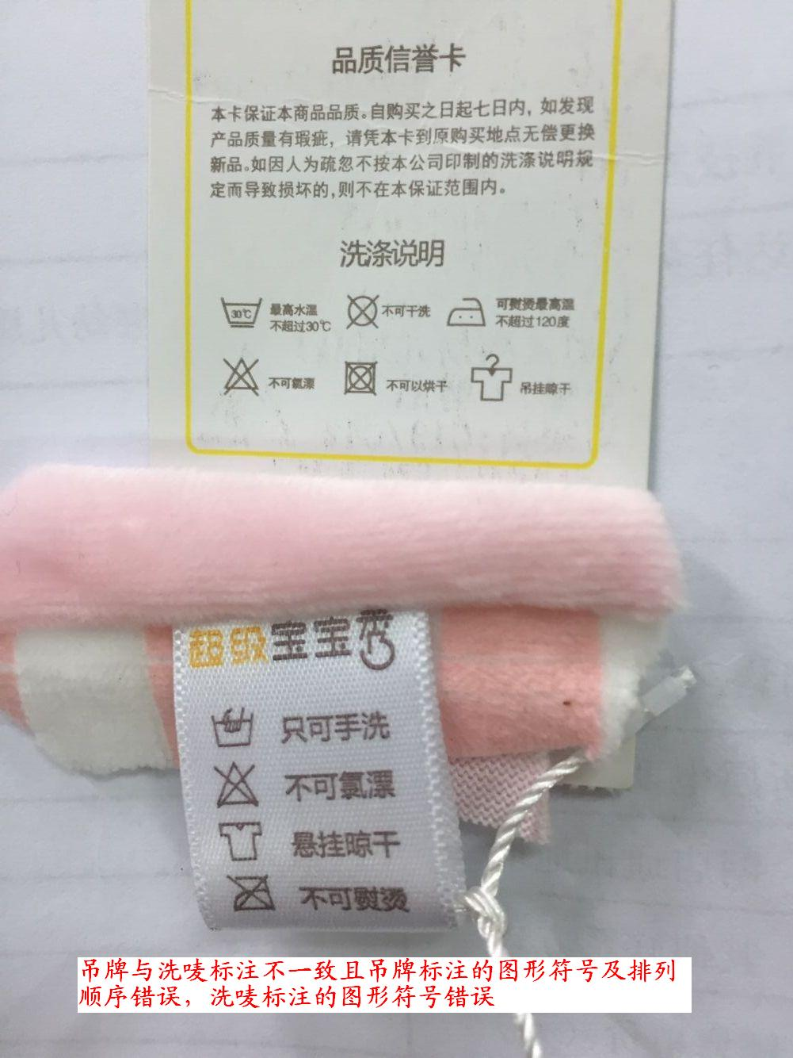

2.缝纫强力

缝纫强力是指使衣带或纽扣脱落时所需的力的大小，按FZ/T73025标准规定，衣带≥70N,纽扣≥50N。本次共检测缝纫强力项目16个批次，有6个批次不合格，合格率为62.5%。缝纫强力不合格的主要原因是缝制工艺不当致使衣带或纽扣容易脱落，不但影响服装的使用，其中纽扣易脱落还存在儿童误吞的风险。

3.纤维含量

纤维含量反映了服装产品所用面料的材质构成，决定了服装产品的服用性能，也是消费者购买时的主要参考指标之一。考虑到使用对象的特殊性，儿童及婴幼儿服装如果选择不恰当的纤维材料，易造成不吸汗、不透气，诱发皮肤瘙痒、皮炎等疾病。本次风险监测监督项目检测中发现有4个批次的产品纤维含量不合格，合格率为94.9%。其中有1批次产品明示纤维含量为“棉95% 氨纶5%”，实测值为“聚酯纤维86.6% 棉13.4%”。

4.pH值

pH值是GB 18401国家强制性标准中考核项目。pH值过低表示酸性偏强，pH值过高表示碱性偏强，对人体皮肤有可能产生刺激作用，严重者易引发皮肤病。本次风险监测监督项目检测中发现有2个批次产品pH值不合格，合格率为97.5%，其中1批次不合格产品pH值高达8.9。

5.色牢度

本次风险监测中，耐水色牢度、耐酸汗渍色牢度、耐碱汗渍色牢度、耐皂洗色牢度全部合格，合格率为100%；耐干摩擦色牢度、耐湿摩擦色牢度、耐唾液、耐光色牢度各有1个批次不合格，合格率分别为98.7%、98.7%、97.0%和97.4%。原因主要是面料在染色过程中工艺不合理或选择染料不当；另外由于大部分服装生产企业是外购面料，自身又缺乏对面料各类色牢度的检验手段，难以掌握所购原材料的整体质量。

**（二）风险监测指标**

本次风险监测的项目参照GB 31701中规定的项目设置，2016年6月1日之后生产的儿童及婴幼儿服装必须达到GB 31701规定的要求。为了掌握目前儿童及婴幼儿服装产品的相关项目质量状况，指导消费者，本次将绳带要求、附件抗拉强力、残留金属针、重金属（铅、镉）、邻苯二甲酸酯作为风险监测项目。在本次的风险监测中，残留金属针、重金属（铅、镉）、邻苯二甲酸酯项目全部符合；绳带要求、附件抗拉强力不符合率较高，主要问题如下：

1. 附件抗拉强力。儿童服装的附件指的附着在儿童服装上起连接、装饰、说明作用的小零件，包括纽扣、粘合扣等扣合件以及拉链头、拉片、拉攀、毛绒球、蝴蝶结及其他类似小部件等。附件脱落对儿童可能产生的危害主要为：易被儿童吞食而导致窒息或其他安全隐患。

本次风险监测按照直径3-6mm的附件最小脱落强力应大于50N，直径大于6mm的附件最小脱落强力应大于70N的要求进行风险评估，共检测附件抗拉强力54个批次，有11个批次不符合，不符合率为20.4%。

本项目是童装产品存在风险较高的项目。以下为较典型的不符合样品。

（一）拉链：43.9N时，附件破损、脱落。

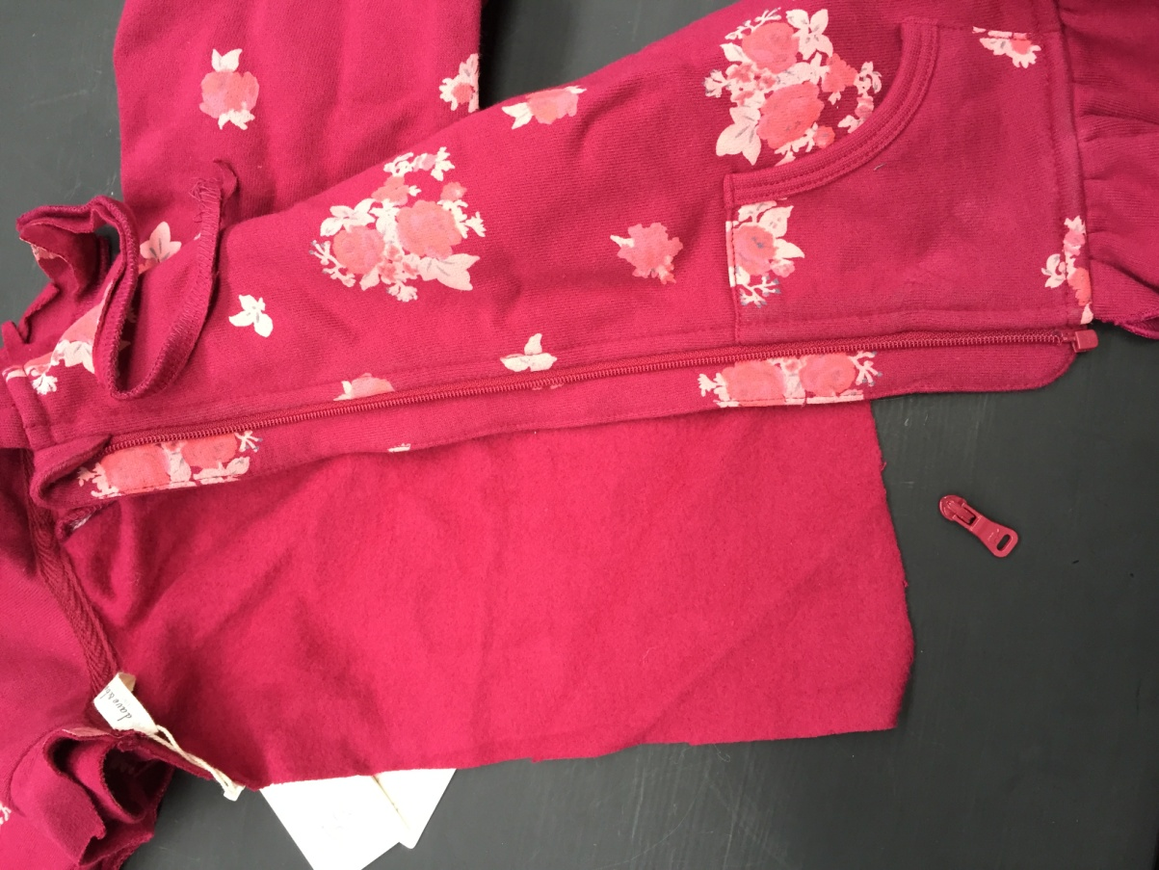

（二）门襟纽扣在60.1N时从主体脱落，脱落强力低于70N。

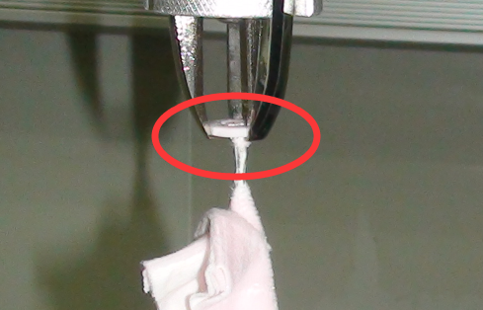

（三）裤脚装饰物在37.3N时，附件从主体脱落，脱落强力低于70N。

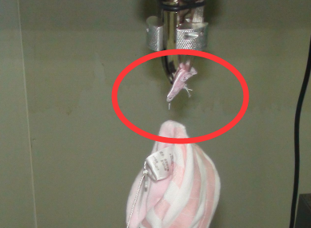

2. 绳带要求。绳带要求应符合GB 31701标准要求。安全隐患主要表现在3个方面：一是头、颈部的绳带可能因无意识的缠绕或意外的钩挂，对儿童特别是婴幼儿产生勒杀窒息危险；二是胸部、腰部及其他部位过长的绳带，在儿童玩耍过程中可能因意外的钩挂造成儿童的身体伤害；三是使用弹性绳索，拉伸后容易伤到儿童的脸部或眼睛。

在本次风险监测中，共检测绳带要求32个批次，有16个批次不符合规定的要求，不符合率为50.0%，主要体现在绳带规格偏长和不适当的位置设计有绳带。

该项目是此次监测中风险比较突出的项目，以下为较典型的不符合样品。

（1）GB 31701标准中规定，头部或颈部不应有任何绳带，下图样品颈部有绳带。

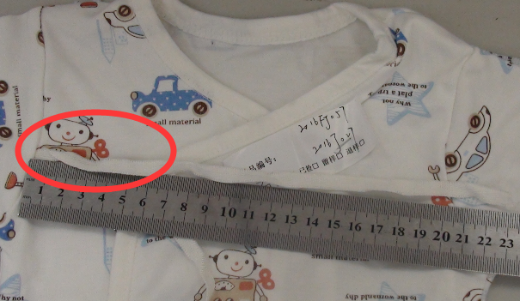

（2）GB 31701标准中规定，头部与颈部调整服装尺寸的绳带不应有自由端，其他绳带不应有长度超过75mm的自由端，下图样品风帽的绳带有自由端且长度为250mm。

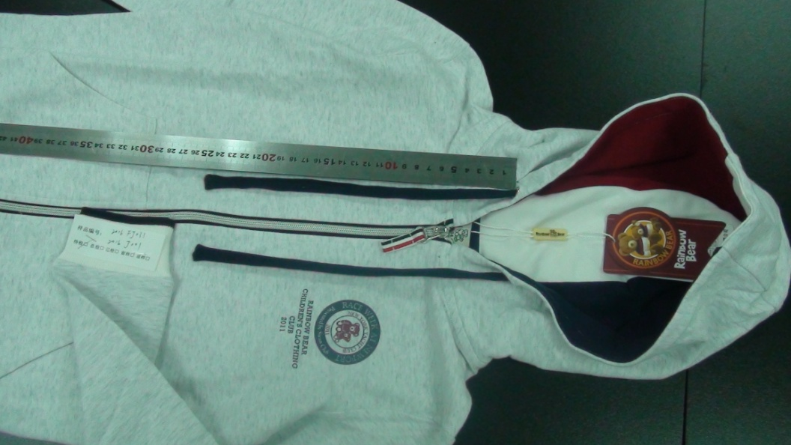

（3）GB 31701标准中规定,固着在腰部的绳带,从固着点伸出的长度不应超过360mm,下图下装腰部绳带长度为367mm。

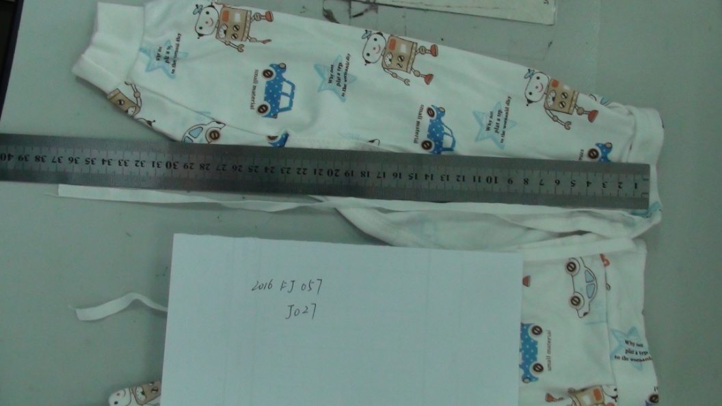

**四、消费提示**

通过本次风险监测看出，本地生产企业生产的儿童及婴幼儿服装产品质量优于市场销售产品质量，电商平台销售的质量较差，同时提醒消费者在购买儿童及婴幼儿服装时，应注意以下事项：

1.消费者应尽量在大型商场、超市、专卖店或口碑与评价较好的网店选购，正规厂家、知名厂家的产品在品质方面有较好的保证，本次风险监测对比发现，被抽样的本地样品质量优于实体店及电商平台样品。

2．购买时应关注产品标识内容是否齐全，标注应包含号型规格、纤维成分含量、洗涤方法、厂名厂址、产品名称、产品执行标准编号、产品质量等级、安全类别等信息，而且号型规格、纤维成分含量、洗涤方法应采用耐久性标签。3周岁以下的婴幼儿服装必须标明“婴幼儿用品”（或A类），而且必须标明“不可干洗”或者由圆形带叉的图案。

3．如果有刺激性的气味，如霉味、汽油和煤油味、鱼腥味等，则可能是服装生产过程中添加的化学物质残留引起，可能甲醛含量、pH值会超标，选购时需慎重。

4．由于儿童及婴幼儿的皮肤娇嫩，购买时应首选手感柔软、吸湿透气性好的纯棉产品。

5．关注各种辅料和配件，如拉链是否滑爽，拉链的两头是否有毛刺，钮扣是否牢固，金属扣、金属攀及各种金属件是否有快口，以免划伤儿童的皮肤。还应注意产品上的带子、绳子等不宜过长，防止发生潜在的机械安全性危害，比如勾住、勒伤、缠绊、摔倒、局部性组织缺血或窒息等。